# 基于Linux系统软件开发技术的网络商城实现

# 需求分析

* 系统名称： 基于Linux系统软件开发技术的网络商城实现
* 文档作者：李恺
* 客户姓名：T. Zhao
* 创作时间：2019-09-06
* 最新修改时间：2019-09-13
* 最新版本号： 1.1

## 背景描述

近几年来，随着中国网络技术的快速进步，人们生活水平的不断提高，新诞生的潮流事物“网购”也不断发展壮大起来。网购已经成为普通家庭成员、都市白领，青少年学生等青睐的购物方式，甚至演化成一种生活方式，通过网购以及我国强大的物流可以让用户方便买到跨地域的商品，促进了我国经济的发展。

该网络商城基于Linux开源操作系统研发，可以实现支持远程用户登录、注册、注销、及搜索商品详细信息功能，最终可以让客户通过简单的操作， 快速， 准确进行网购体验。

## 用户用例

该系统可的功能主要包括五部分，第一部分是显示商品列表，第二部分显示商品详细信息，第三部分是用户登陆/注册功能，第四部分是购买/充值功能，第五部分是商品检索功能。

### 2.1. 显示商品列表（主页）

* 使用描述： 打开主页之后，如果未登陆则会显示登陆按钮，如果已经登陆，则显示注销按钮，并且显示当前的商品列表，包含商品名称，商品图片，以及商品价格。用户可用使用鼠标键进行选择，使用滚轮上下滑动页面。
* 使用范围：需要客户端安装浏览器
* 用户级别：普通用户
* 前置条件：必须使用浏览器打开
* 后置条件：正常显示商品，如果没有商品可以显示，那么只会显示主页而不显示商品。
* 触发事件：用浏览器打开主页时
* 步骤及异常描述：

|  |  |  |  |
| --- | --- | --- | --- |
| 步骤 | 描述 | 注释 | 异常描述 |
| 1 | 使用鼠标进行选择 |  | 没有跳出下一级页面，可能网络拥堵 |
| 2 | 滑动鼠标滚轮 |  | 页面未响应，可能浏览器兼容性不好，更换浏览器试一试 |
| 3 | 刷新页面 |  |  |
|  |  |  |  |
|  |  |  |  |

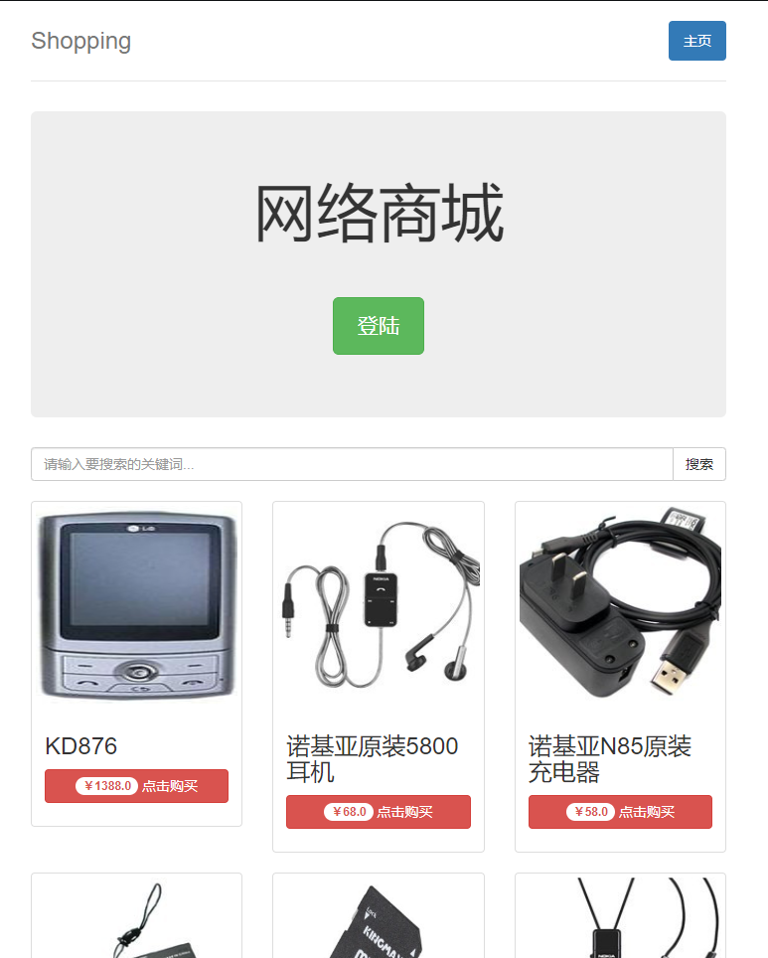

### 显示商品详细信息

* 使用描述： 选择商品之后，服务器会返回商品详细页面，用户需要使用鼠标控制浏览器进行页面浏览。
* 使用范围：需要客户端安装浏览器
* 用户级别：普通用户
* 前置条件：在主页中或者在搜索页面中
* 后置条件：如果具有详细介绍，则会显示到画面上，否则只会显示商品图片，商品名字和商品价格信息。
* 触发事件：鼠标移动到商品上，并单击鼠标左键
* 步骤及异常描述：

|  |  |  |  |
| --- | --- | --- | --- |
| 步骤 | 描述 | 注释 | 异常描述 |
| 1 | 立即弹出商品详细页面 |  | 服务器数据更新延迟 |
|  |  |  |  |
|  |  |  |  |

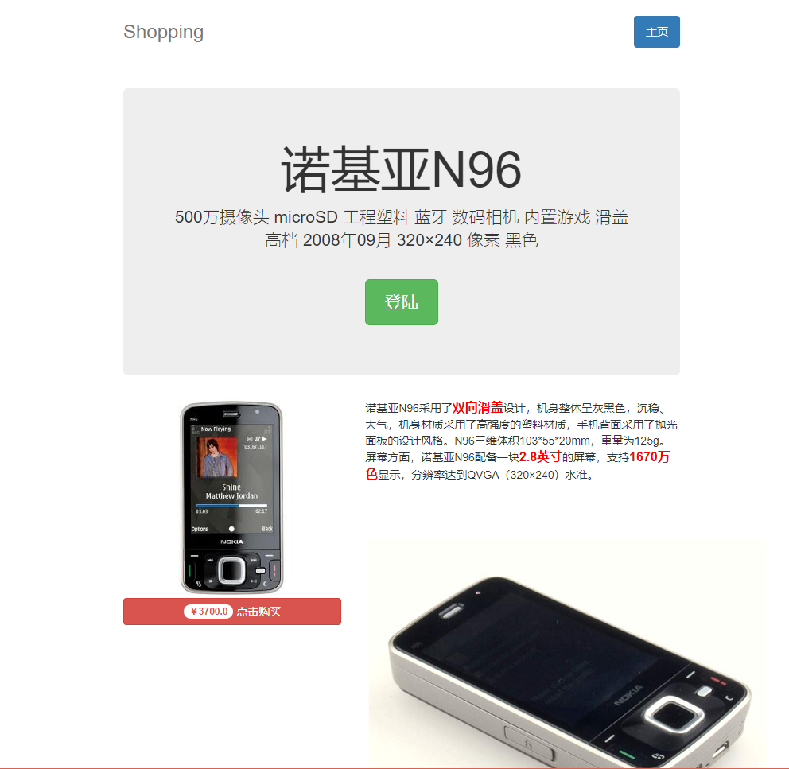

### 用户登陆/注册功能

* 使用描述： 用户打开主页之后，可以在主页中选择登陆按钮来进行登陆，如果没有账户，可以选择注册一个新的账户。
* 使用范围：需要用户设备安装浏览器
* 用户级别：普通用户
* 前置条件：未完成登陆操作
* 后置条件：如果登陆/注册成功，则弹出成功提示，否则弹出相应错误提示，如登陆的时候用户名或者密码错误，注册的时候确认密码和密码不匹配，或者注册邮箱重复都需要弹出错误提示。
* 触发事件：输入账户和密码，点击登陆/注册按钮。
* 步骤及异常描述：

|  |  |  |  |
| --- | --- | --- | --- |
| 步骤 | 描述 | 注释 | 异常描述 |
| 1 | 登陆失败 |  | 用户名或者密码错误 |
| 2 | 注册失败 |  | 用户名有非法字符或者邮箱重复 |
|  |  |  |  |

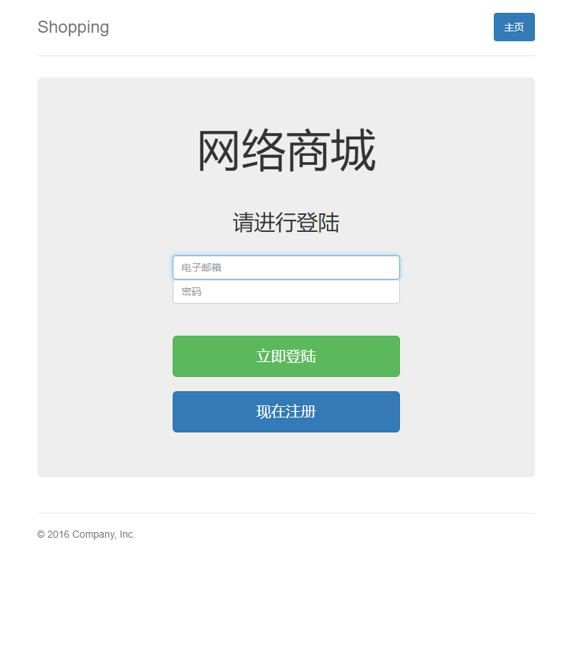

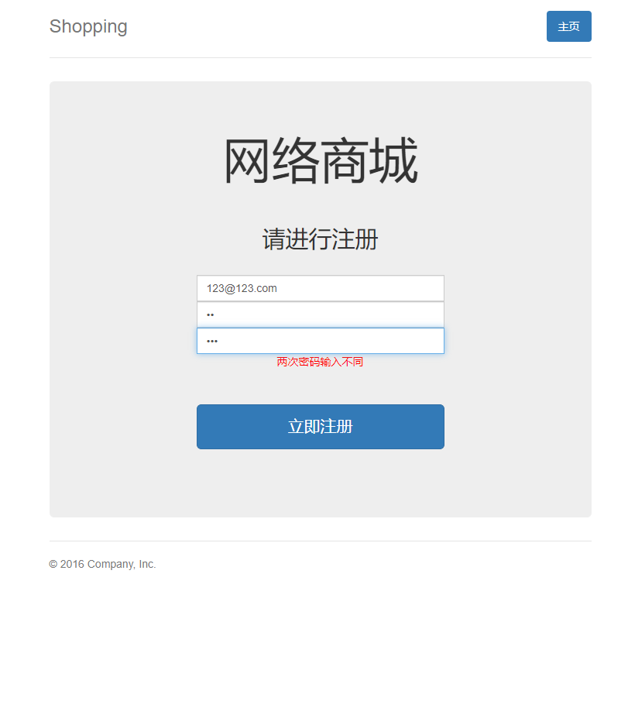

### 购买/充值功能

* 使用描述： 用户登陆之后，可以在主页、搜索页面、详细页面中选择购买按钮进行购买，如果没有登陆，需要用户先进行登陆，在购买页面下，可以点击充值按钮进行充值。
* 使用范围：需要用户设备安装浏览器
* 用户级别：普通用户
* 前置条件：已经完成登陆操作，然后点击商品购买按钮。
* 后置条件：如果购买/充值成功，则弹出成功页面，否则弹出错误页面。
* 触发事件：如果是购买则需在登陆情况下，点击购买按钮，如果是充值则在购买页面下，点击充值按钮
* 步骤及异常描述：

|  |  |  |  |
| --- | --- | --- | --- |
| 步骤 | 描述 | 注释 | 异常描述 |
| 1 | 点击购买没有弹出购买页面 |  | 需要用户进行登陆 |
| 2 | 点击付款提示购买失败 |  | 用户账户余额不足 |
|  |  |  |  |

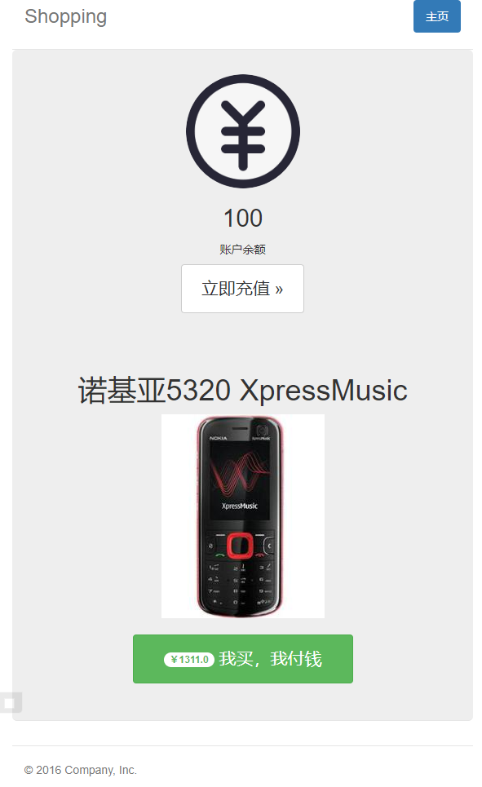

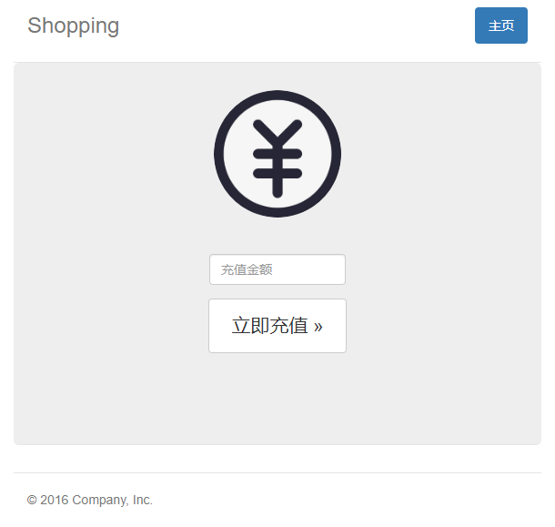

### 商品检索功能

* 使用描述： 用户打开主页之后，可以在主页中输入检索关键词进行商品检索，可以匹配多个关键词。
* 使用范围：需要用户设备安装浏览器
* 用户级别：普通用户
* 前置条件：打开主页，在主页中有一个搜索框，输入关键词即可进行搜索
* 后置条件：如果匹配到结果，那么返回匹配成功的商品列表，如果没有匹配到结果，则只显示没有商品的主页。
* 触发事件：在主页输入检索关键词，按下搜索按键
* 步骤及异常描述：

|  |  |  |  |
| --- | --- | --- | --- |
| 步骤 | 描述 | 注释 | 异常描述 |
| 1 | 没有搜索到商品 |  | 关键词不匹配 |
|  |  |  |  |
|  |  |  |  |

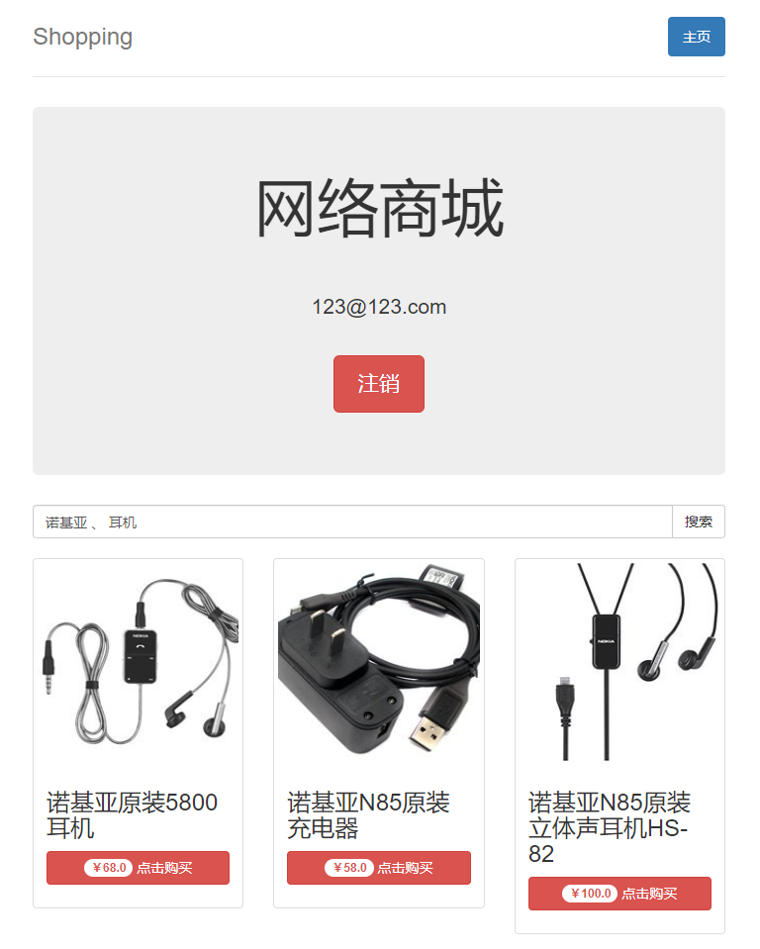

## 附录：

### 文档修改记录

|  |  |  |  |
| --- | --- | --- | --- |
| 修改日期 | 参与者 | 版本号 | 修改描述 |
| 2019-09-06 | 李恺 | 1.0 | 完成文档框架 |
| 2019-09-13 | 李恺 | 1.1 | 完善网络商城图片 |